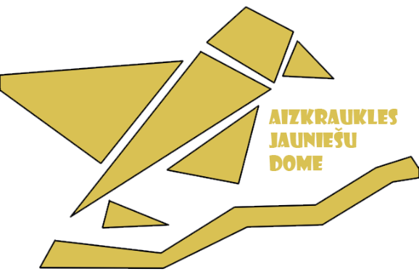
MĒS ESAM ATRODAMI ARĪ SOCIĀLAJOS TĪKLOS!

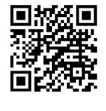
/JAUNIESIAIZKRAUKLEI/
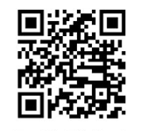
@AIZKRJAUNIESUDOME
aizkrjauniesudome@gmail.com

